附件1
采购需求
一、项目基本情况
1.采购项目名称：大庙会后文物古迹周边绿化恢复材料采购项目
2.现有情况：大庙会施工搭建及参观观众对我馆文物古迹周边绿化景观造成较大破坏，明显影响景观效果。具体表现为草坪裸露、绿篱缺损、局部景观节点植物破坏。需采购一批植物进行补植。
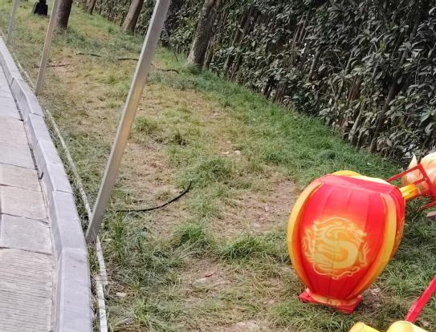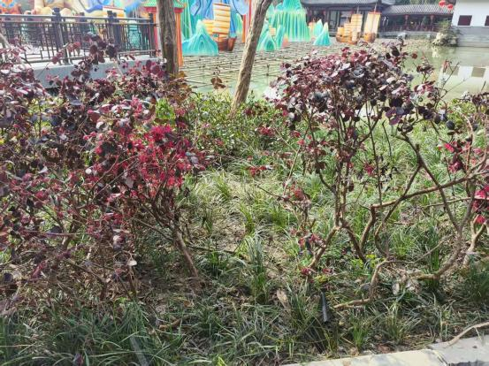
3.要求：本项目所需绿化恢复材料品种、规格及数量见采购需求单。
4.其他：合同签订后3个工作日内需送达货物。本项目报价为包干价，含货物、运输、售后、国内税费及其他相关费用等。
- 供应商应具备的资格条件
1.具有独立承担民事责任的能力。
2.经营范围含绿植/花卉/苗木销售等相关业务。
3.参加本次采购活动前三年内，在经营活动中没有重大违法记录。

